

SCHEDA TECNICA FONDO VASETTO ML 116
CODICE 10055071

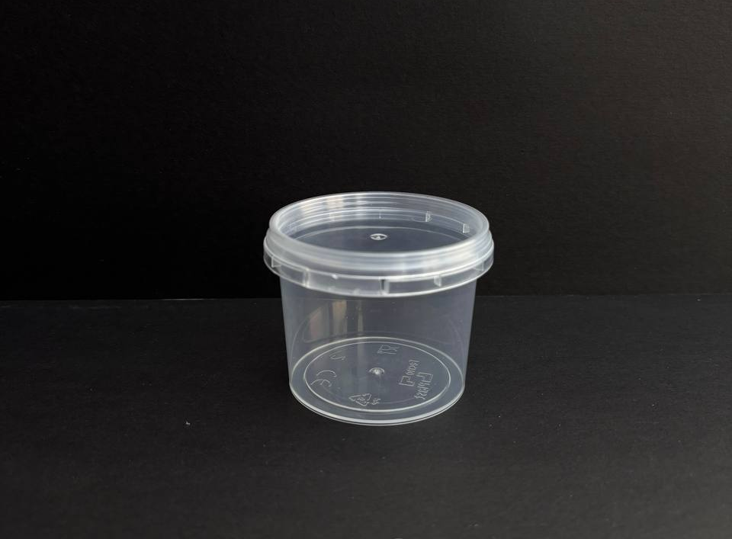
Sistema di chiusura:
Sigillo di garanzia
Materia prima:
PP-Polipropylene per Alimenti


Abbinato a Coperchio:
COD. 10055072 (Ermetico)

Dimensioni
R diametro | 69 mm (+/-1%)
H | 53 mm (+/-1%)
Peso Articolo | 7.5gr (+/-5%)
Volume | 116ml (+/-5%)
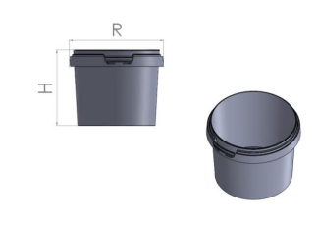


IMBALLAGGIO CARTONE IMBALLAGGIO PALLET
Misura 440x440x370h cm Misura 80x120x160h cm
Pezzi 900 Tot. Cartoni 24
Pezzi Tot. 21.600

